**ТЕЗИСИ НА ПРАКТИЧЕСКО УПРАЖНЕНИЕ № 1**

**ЗА редовно занятие и САМОСТОЯТЕЛНА ДИСТАНЦИОННА ПОДГОТОВКА ПО**

**„МАСАЖНИ ТЕХНИКИ ЗА МЕКОТЪКАННА ОБРАБОТКА”**

**ЗА СТУДЕНТИ ОТ МУ – ПЛЕВЕН, задочно ОБУЧЕНИЕ, СПециалност**

**„МЕДИЦИНСКА РЕХАБИЛИТАЦИЯ И ЕРГОТЕРАПИЯ ”**

**ТЕМА: „**МОБИЛИЗИРАЩИ МАСАЖНИ ТЕХНИКИ ЗА ШИЙНО-РАМЕННА ОБЛАСТ**”**

**РАЗРАБОТИЛ: Ас. л. тотева**

**Гр. Плевен**

**2019 год.**

**Мобилизиращи масажни техники за шийно-раменна област**

Приложение на техниките за мобилизация на шиен дял се извършва след прецизно изследване и функционална оценка на структурите на шийния дял.

Изследване – елементи:

1. Оглед на шийно-раменна област . Оглед за деформации, асиметрия, позициа на главата, позиция на раменете.

2. Активен обем на движение. Изследват се флексия, екстензия, латерална флексия, ротация.

3. Пасивен обем на движение. Изследват се физиологични (ангуларни) движения за целия цервикален дял.

4. Изследване дължината на мускулитеот горната част на туловището.

**Методики за мануална мобилизация за шиен дял.**

1. Еднопосочна мобилизация и движение на главата.

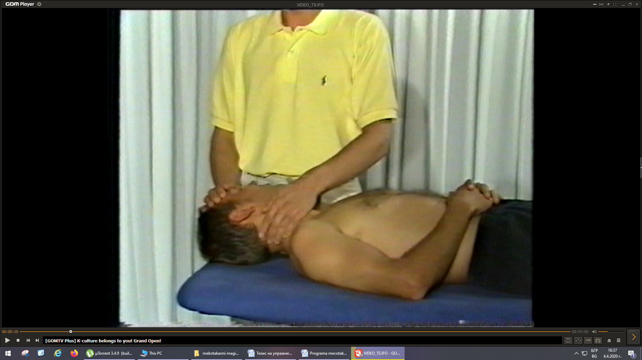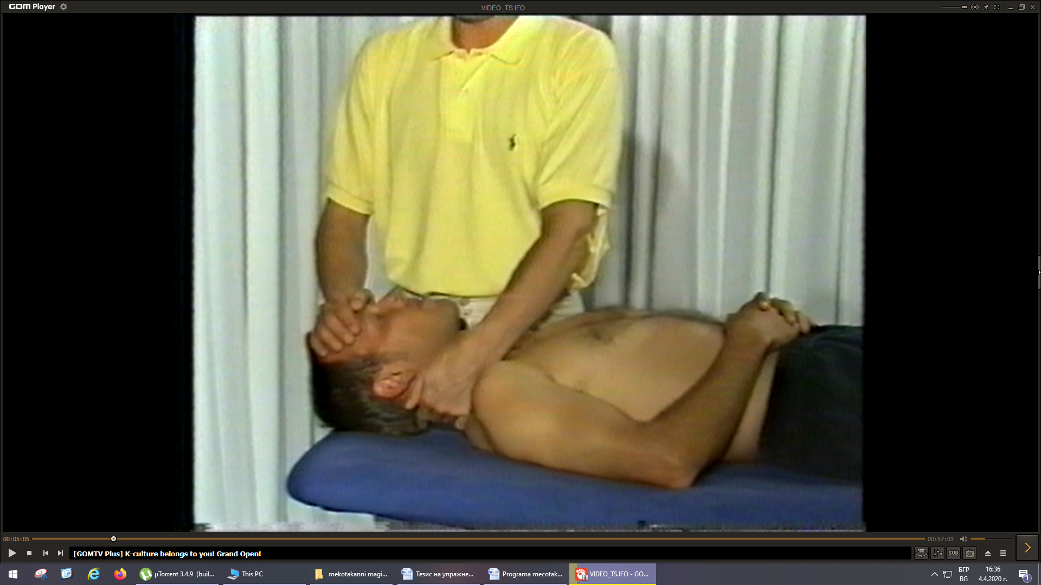

2. . Разнопосочна мобилизация и движение на главата.

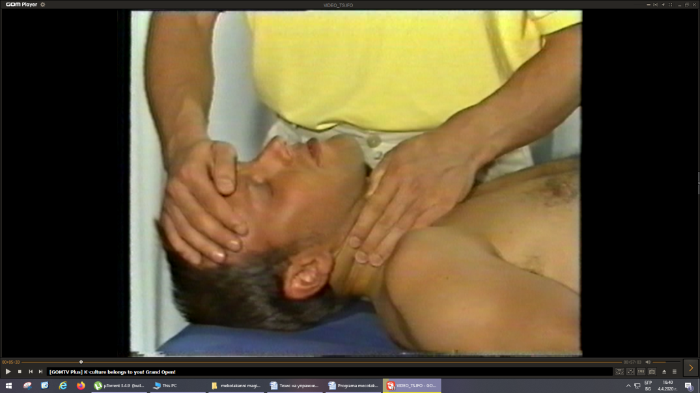

3. Разтриване с екстензия на шийния дял.

4. Разтриване с латерална флексия на шийния дял.

5. Разтриване с мобилизация на шийния дял в посока флексия.

6. Мобилизация тип лебедова шия.

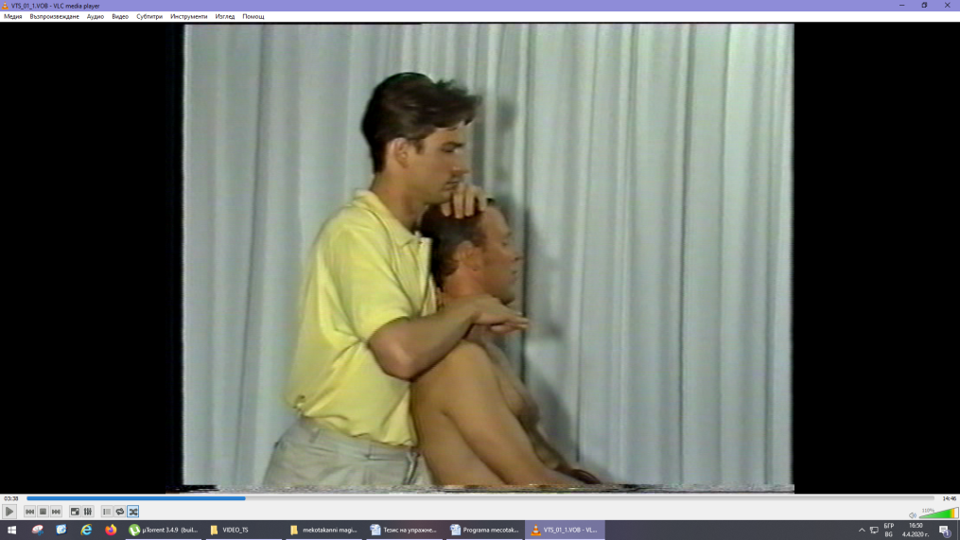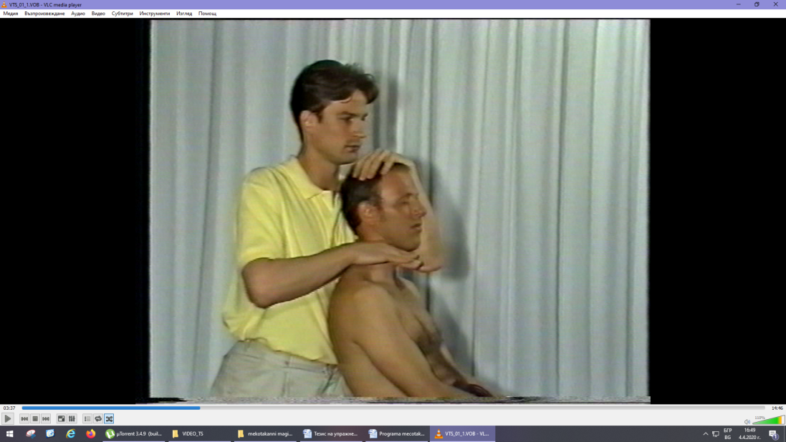

05. 2020 год. **Изготвил: ас. Л. Тотева**

Гр. Плевен